Lecturers

Trương Phước Lộc  
Hồ Thanh Tuấn

Chat App

Java Programming

22127268 – Nguyễn Hữu Minh

22127199 – Trần Nguyên Đăng Khoa

Mục lục

**Thông tin nhóm** 2

**Danh sách công việc từng thành viên** 2

**Bảng đóng góp từng thành viên** 2

**Thiết kế cơ sở dữ liệu của hệ thống** 2

**Thiết kế của hệ thống** 3

1. Phân hệ người dung 3

2. Phân hệ quản trị viên: 6

3. Liên kết giữa các giao diện: 10

# **Thông tin nhóm**

Tên nhóm: NULL

Thành viên:

* Trần Nguyên Đăng Khoa
  + MSSV: 22127199
  + Email: [tndkhoa22@clc.fitus.edu.vn](mailto:tndkhoa22@clc.fitus.edu.vn)
  + Số điện thoại: 0394178680
* Nguyễn Hữu Minh
  + MSSV: 22127268
  + Email: [nhminh22@clc.fitus.edu.vn](mailto:nhminh22@clc.fitus.edu.vn)
  + Số điện thoại: 0901337877

# **Danh sách công việc từng thành viên**

Trần Nguyên Đăng Khoa

* Viết script tạo cơ sở dữ liệu
* Lập trình phân hệ dành cho người quản trị

Nguyễn Hữu Minh

* Thiết kế giao diện
* Lập trình phân hệ dành cho người sử dụng

# **Bảng đóng góp từng thành viên**

|  |  |  |
| --- | --- | --- |
| Thành viên | Công việc | Đóng góp |
| Trần Nguyên Đăng Khoa | Viết script tạo cơ sở dữ liệu | 50 |
| Nguyễn Hữu Minh | Thiết kế giao diện | 50 |
| Tổng | | 100 |

# **Thiết kế cơ sở dữ liệu của hệ thống**

|  |  |  |  |
| --- | --- | --- | --- |
| Bảng | Mô tả | Khóa chính | Khóa ngoại |
| Users | Lưu trữ thông tin mỗi tài khoản người dùng | user_id | Không có |
| LoginHistory | Lưu trữ lịch sử đăng nhập của mỗi tài khoản | (user_id, login_time) | user_id 🡪 Users(user_id) |
| FriendList | Lưu trữ danh sách bạn của mỗi tài khoản | (user_id, friend_id) | user_id 🡪 Users(user_id)  friend_id 🡪 Users(user_id) |
| Blocked | Lưu trữ danh sách block của mỗi tài khoản | (user_id, block_user_id) | user_id 🡪 Users(user_id)  blocked_user_id 🡪 Users(user_id) |
| GroupChat | Lưu trữ danh sách nhóm chat | group_id | initial_member 🡪 Users(user_id) |
| GroupMembers | Lưu trữ danh sách thành viên mỗi nhóm | (group_id, user_id) | group_id 🡪 GroupChat(group_id)  user_id 🡪 Users(user_id) |
| ChatDM | Lưu lịch sử chat giữa các người dùng | (message_id, sender_id, receiver_id) | sender_id 🡪 Users(user_id)  receiver_id 🡪 Users(user_id) |
| ChatGroup | Lưu lịch sử chat trong nhóm | (message_id, sender_id, receiver_id) | sender_id 🡪 Users(user_id)  receiver_id 🡪 GroupChat(group_id) |
| Spam | Lưu danh sách các tài khoản bị báo cáo spam | (reported_user_id, report_time) | reported_user_id 🡪 Users(user_id) |

# **Thiết kế của hệ thống**

1. Phân hệ người dung
2. Màn hình chính:

1. Profile cá nhân:

1. Danh sách yêu cầu kết bạn:

1. Tùy chỉnh nhóm:

1. A screenshot of a member menu

   Description automatically generatedThêm thành viên vào nhóm
2. A screenshot of a computer screen

   Description automatically generatedA screenshot of a computer screen

   Description automatically generatedĐăng nhập/đăng kí:

1. Phân hệ quản trị viên:
2. Màn hình chính:

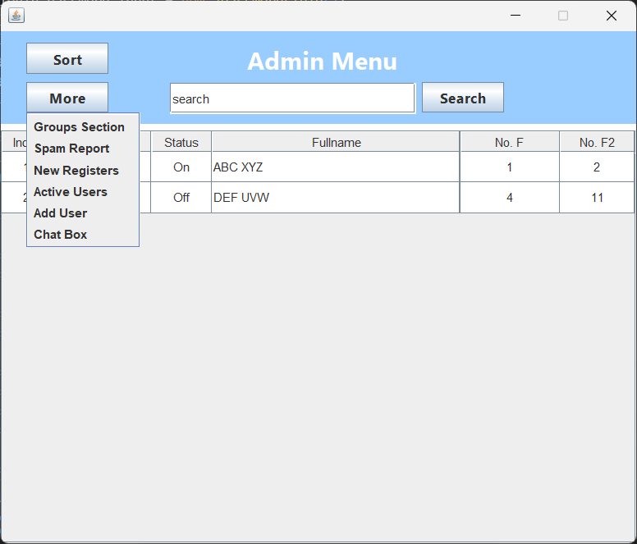

1. A screenshot of a group list

   Description automatically generatedQuản lí nhóm:
2. A screenshot of a computer

   Description automatically generatedQuản lí Spam:
3. A screenshot of a graph

   Description automatically generatedDanh sách người dùng mới:
4. A screenshot of a computer

   Description automatically generatedDanh sách người dùng hoạt động:
5. A screenshot of a login form

   Description automatically generatedThêm người dùng:
6. A screenshot of a computer

   Description automatically generatedQuản lí người dùng (click vào người dùng trên danh sách màn hình chính):
7. Liên kết giữa các giao diện:

# **Hướng dẫn sử dụng**

**Phân hệ dành cho người quản trị**

1. Quản lý danh sách người dùng. Thông tin người dùng gồm: tên đăng nhập, họ tên, địa chỉ, ngày sinh, giới tính, email
2. Xem danh sách cho phép lọc theo tên/tên đăng nhập/trạng thái, sắp xếp theo tên/ngày tạo
   * Xem danh sách

* + Lọc theo tên/tện đăng nhập/trạng thái/số lượng bạn bè trực tiếp: Nhập tên/tên đăng nhập/trạng thái/số lượng bạn bè vào ô trống cạnh nút filter 🡪 Chọn Filter 🡪 Chọn loại muốn lọc theo

* + Sắp xếp theo tên/ngày tạo: Chọn Sort 🡪 Chọn loại muốn sắp xếp theo

1. Thêm/cập nhật/xóa
   * Thêm: Chọn More 🡪 Chọn Add User 🡪 Thêm thông tin user 🡪 Chọn Add

* + Cập nhật: Nhấp vào user muốn cập nhật 🡪 Cập nhật thông tin 🡪 Chọn Change

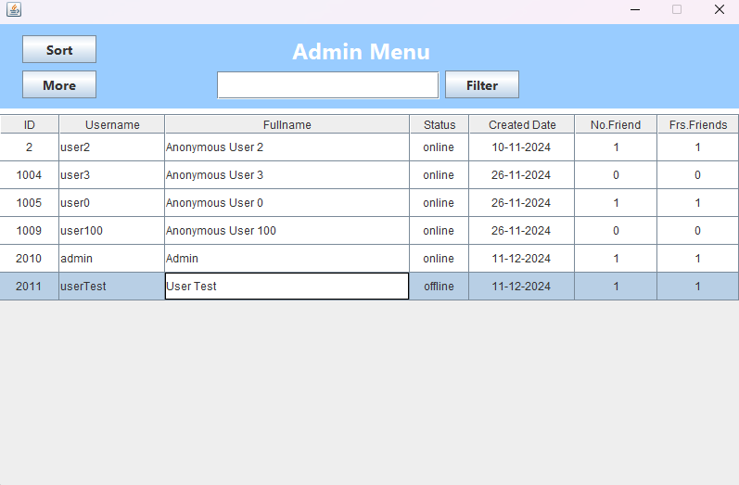

* + Xóa: Nhấp vào user muốn xóa 🡪 Kéo xuống và chọn Delete

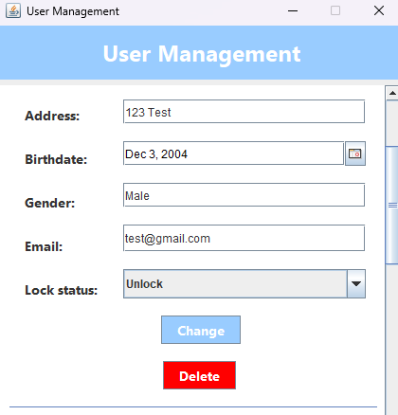

1. Khóa mở khóa tài khoản: Nhấp vào user muốn khóa/mở khóa 🡪 Ở dòng Lock status, chọn Lock/Unlock 🡪 Chọn Change
2. Cập nhật mật khẩu: Nhấp vào user muốn cập nhật mật khẩu 🡪 Ở dòng Password, nhập mật khẩu mới 🡪 Chọn Change
3. Xem lịch sử đăng nhập: Nhấp vào user muốn xem lịch sử đăng nhập 🡪 Kéo xuống và xem lịch sử đăng nhập

1. Danh sách bạn bè: Nhấp vào user muốn xem lịch sử đăng nhập 🡪 Kéo xuống và xem sanh sách bạn bè

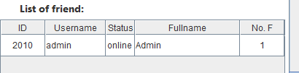

1. Xem danh sách đăng nhập theo thứ tự thời gian. Thông tin gồm: thời gian, tên đăng nhập, họ tên: Chọn More 🡪 Chọn User Login

1. Xem danh sách các nhóm chat: Chọn More 🡪 Chọn Group Section

1. Sắp xếp theo tên/thời gian tạo: Ở Sort by, chọn loại muốn sắp xếp theo

1. Lọc theo tên: Ở khung cạnh nút Filter, nhập tên muốn lọc theo 🡪 Chọn Fliter
2. Xem danh sách thành viên một nhóm: Chọn Information

1. Xem danh sách admin 1 nhóm: Chuyển Member thành Admin

1. Xem danh sách báo cáo spam: Chọn More 🡪 Chọn Spam Report

1. Sắp xếp theo thời gian/tên đăng nhập: Ở Sort by, chọn loại muốn sắp xếp theo

1. Lọc theo thời gian/tên đăng nhập: Nhập thời gian/tên đăng nhập vào ô bên cạnh nút Filter 🡪 Chọn Filter 🡪 Chọn loại muốn lọc theo
2. Khóa tài khoản người dùng: ở cột Ban của User muốn khóa tài khoản 🡪 Chọn Ban
3. Xem danh sách người dùng đăng ký mới: Chọn More 🡪 Chọn New Register 🡪 Chọn khoảng thời gian ở From và To 🡪 Chọn Fliter

1. Sắp xếp theo tên/thời gian tạo: Chọn Sort 🡪 Chọn loại muốn sắp xếp theo

1. Lọc theo tên: Nhập tên muốn lọc theo 🡪 Chọn Filter
2. Biểu đồ số lượng người đăng ký mới theo năm: Ở New Register Menu, chọn Chart 🡪 Chọn năm muốn xem biểu đồ

1. Xem danh sách người dùng và số lượng bạn bè: Xem mục 1
2. Xem danh sách người dùng hoạt động: Chọn More 🡪 Chọn Active Users 🡪 Chọn khoảng thời gian ở From và To 🡪 Chọn Fliter 🡪 Chọn By Username

1. Sắp xếp theo tên/thời gian tạo: Chọn Sort 🡪 Chọn loại muốn sắp xếp theo

1. Lọc theo tên/số lượng hoạt động: Nhập tên/số lượng hoạt động muốn lọc theo vào ô bên cạnh nút Filter 🡪 Chọn Filter 🡪 Chọn loại muốn lọc theo

1. Biểu đồ số lượng người hoạt động theo năm: Ở Active Users Menu, chọn Chart 🡪 Chọn năm muốn xem biểu đồ

**Phân hệ dành cho người sử dụng**

1. Đăng kí: Chọn Sign Up 🡪 Nhập thông tin đăng kí cơ bản 🡪 Chọn Sign Up 🡪 Hoàn chỉnh thông tin đăng kí 🡪 Chọn Submit

1. Cập nhật thông tin tài khoản: Chọn All 🡪 Chọn Profile 🡪 Chọn Manage 🡪 Cập nhật thông tin 🡪 Chọn Save

1. Khởi tạo lại mật khẩu: Chọn Reset Password 🡪 Nhập email đăng kí 🡪 Chọn Submit

1. Cập nhật mật khẩu: Chọn All 🡪 Chọn Profile 🡪 Ở Change password, chọn Change 🡪 Nhập mật khẩu cũ, mật khẩu mới và nhập lại mật khẩu mới 🡪 Chọn Submit

1. Đăng nhập: Nhập tên đăng nhập và password 🡪 Chọn Submit
2. Danh sách bạn bè:
3. Lọc theo tên: Nhập tên vào khung bên cạnh nút Search 🡪 Chọn Search

1. Tìm theo tên và yêu cầu kết bạn: Nhập tên vào khung bên cạnh nút Search 🡪 Chọn Search 🡪 Chọn User muốn kết bạn và chọn Send Request

1. Hủy kết bạn: Chọn vào user muốn hủy kết bạn 🡪 Chọn … 🡪 Chọn Unfriend

1. Block: Chọn Block bên dưới nút Unfriend
2. Danh sách yêu cầu kết bạn
3. Hiển thị danh sách và cho lọc theo tên: Chọn All 🡪 Chọn Friend Request

1. Đồng ý/từ chối kết bạn: Chọn Approve/Reject
2. Danh sách bạn bè đang online: Chọn All 🡪 Chọn Online Friend

1. Tìm người dựa vào tên đăng nhập hoặc tên: Nhập tên đăng nhập/tên vào khung bên cạnh nút Search 🡪 Chọn Search

1. Báo cáo spam: Chọn user muốn báo cáo 🡪 Chọn Report

1. Chat: Chọn user muốn chat
2. Chat (Phải khởi động Server trên máy chủ trư): Nhập nội dung vào khung cạnh nút Send 🡪 Chọn Send

1. Xóa một tin nhắn: Chuột phải vào tin nhắn cần xóa 🡪 Chọn Delete Message

1. Xóa toàn bộ tin nhắn: Chọn … 🡪 Chọn Delete Chat

1. Nhóm chat
2. Tạo nhóm: Chọn user muốn tạo nhóm cùng 🡪 Chọn … 🡪 Chọn Add Group 🡪 Chọn New 🡪 Nhập tên nhóm 🡪 Chọn Submit

1. Đổi tên nhóm: Chọn All 🡪 Chọn Group Chat 🡪 Chọn nhóm thao tác 🡪 Bên cạnh tên nhóm, chọn Change 🡪 Đổi tên nhóm 🡪 Chọn Save

1. Thêm thành viên: Chọn Manage 🡪 Chọn Add Member 🡪 Tìm user muốn thêm 🡪 Chọn Add



1. Gán quyền admin: Chọn Manage 🡪 Tìm thành viên muốn gán quyền admin 🡪 Chọn More 🡪 Chọn Assign Admin

1. Xóa thành viên: Chọn Manage 🡪 Tìm thành viên muốn xóa 🡪 Chọn More 🡪 Chọn Kick
2. Chat: Nhập nội dung vào khung bên cạnh nút Send 🡪 Chọn Send

# **Link Youtube**

<https://youtu.be/6UCnjmXmVRY>

# **Link Gitthub**

<https://github.com/Keithurtin/Chat-System>